### 支付流程

1. 收银员按某个热键，弹出插件支付界面，选择支付方式，微信或支付宝
2. 收银员输入金额，然后扫码枪扫顾客手机付款码
3. 支付成功后，打印支付凭条，支付失败，弹出错误原因
4. 打印支付凭条后，插件界面隐藏
5. 收银员在ERP系统操作其他打印（与本插件无关）

### 退款流程

1. 收银员按某热键弹出插件退款界面
2. 使用扫码枪扫用户手机支付凭证条形码（即系统订单号）
3. 收银员输入退款金额（可部分退款）
4. 退款成功时，打印退款凭条，退款失败，弹出错误原因

**凭条内容：**

[支付方式]签购单

交易类型：[交易类型]

部门编码：[部门编码]

终端号：[终端号]

单据号：[单据号]

中心流水：[中心流水]

交易金额：[交易金额]

交易日期：[交易日期]

交易时间：[交易时间]

原交易日期：[原交易日期] （退款时填写）

原单据号：[原单据号] （退款时填写）

如下图：

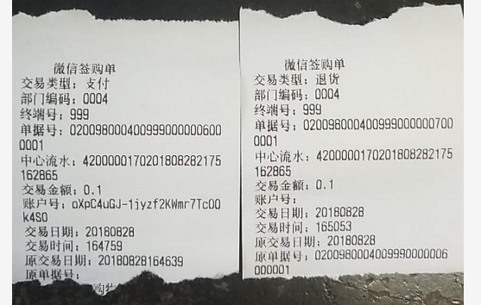

### 注意：

1. 扫描商品条形码与客户付款码为同一扫码枪
2. 支付单据号需包含销货小票的单号，可以每次从当前目录下的Log子目录内的GoodsInfo+当前日期（8位）.Log（如GoodsInfo20180828.Log）文件最下面一行第2个字段的号码读取
3. 打印凭条中的部门编码及终端号在当前目录下面的SellSystemConfig.Ini文件读取
4. 支付及退款单据号生成规则为：6位数字（这6位是我们erp系统商提供的）+4位部门编码+12位销货小票单号+6位数字（不知道什么用处，好像是固定的000001）

5，打印凭条追加系统订单号条形码

**其他一些资料：**

1. SellSystemConfig.ini文件内容示例

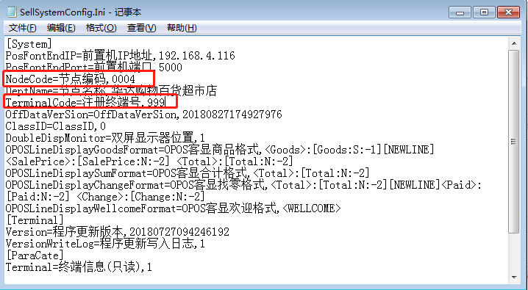



1. 原始插件退款界面

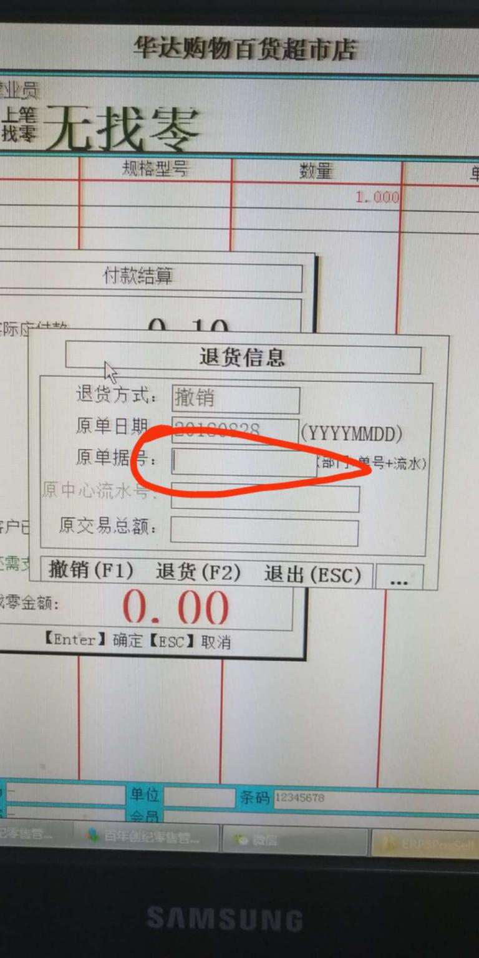

1. GoodsInfoS20180828.Log文件示例

